Rekruttering av sjukepleiarar til kommunar i Sogn og Fjordane
samhandling-sfj.no
I 2040 vil Norge trenge mellom 167.000 og 224.000 sjukepleiarar, basert på ein rapport Samfunnsøkonomisk analyse har gjort på oppdrag frå Helsedirektoratet. Befolkningsvekst, høgare levealder og aukande etterspørsel etter helsetenester, gjer at behovet er stort framover. Særleg har kommunehelsetenesta i mindre utkantkommunar hatt vanskar, og nyleg såg vi i media at også byen Florø mangla søkjarar til slik stilling.
Noreg har generelt ein høg dekningsgrad av sjukepleiarar, men mange arbeider deltid og det er også ein del fråfall frå yrket etter ferdig utdanning. Likevel er truleg utdanningskapasiteten for låg, og behovet for praksisplassar avgrensar i noko grad mulegheiter for utviding av denne sjølv om utdanninga har fram til no har hatt god tilgang på søkarar. Men i det siste har vi også sett ein nedgang i søkjartalet til utdanninga.
Allereie hausten 2016 sa seks av ti kommunar, i følgje arbeidsgjevarbarometer til KS (Kommunenes Sentralforbund), at det er vanskeleg å få tak i sjukepleiarar. I fjor viste arbeidsgjevarbarometeret at sjukepleiar var den yrkesgruppa det er vanskelegast å få tak i.
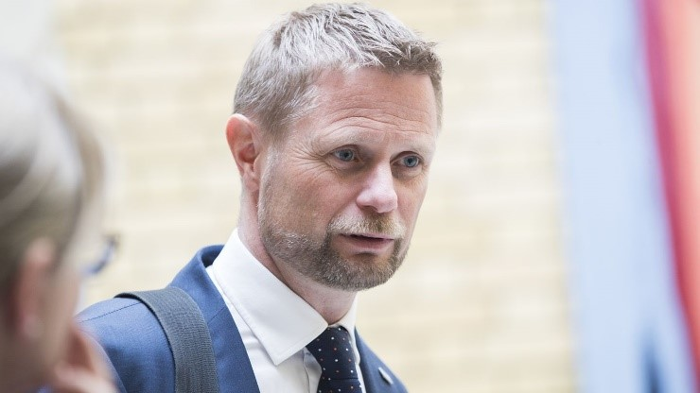
Høie advarer: Manglar 15.000 sjukepleiarar i 2030 utan nye tiltak
Helseminister Bent Høie ber om råd og hjelp, og seier samtidig at det kan vere usolidarisk å hente helsearbeidere frå andre land som har same behov som oss. I NOU 2018: 2 Fremtidige kompetansebehov — Kunnskapsgrunnlaget står det imidlertid følgjande: «SSB konkluderer at uten tilgangen på utenlandsk arbeidskraft ville norsk helsevesen stått overfor betydelig større bemanningsproblemer enn det man har hatt så langt (Stølen mfl. 2016). Også fremover vil tilgangen på innvandrere med helse- og sosialfaglig utdanning være viktig for å dekke personellbehovene i helse- og omsorgssektoren».
Spørjing mellom kommunar i Sogn og Fjordane
Samhandlingsbarometeret har saman med kst. samhandlingssjef Tone Holvik sendt ut ei kort elektronisk spørjing til kommunane i Sogn og Fjordane for å få eit inntrykk av situasjonen der i 2019. Alle 26 kommunane i fylket svarte på undersøkinga.
På spørsmålet «Kor krevande opplever kommunen rektrutteringssituasjonen når det gjeld sjukepleiarar i dag?» får vi følgjande fordeling (tal i prosent).
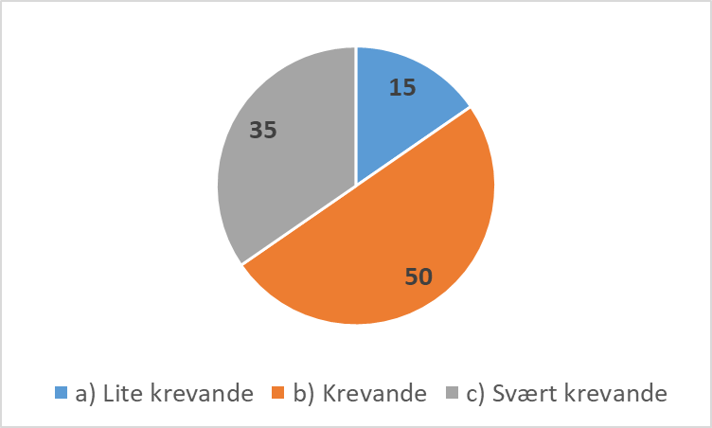
Eit mindretal (15%) av kommunane opplever ikkje rekruttering av sjukepleiarar som krevjande, medan majoriteten (85%) opplever det som krevjande eller svært krevjande å rekruttere i dag. Litt overraskande er det at også fleirtalet av dei store kommunane opplyser at dei har problem med rekrutteringa. Mindre enn kvar 4. kommune (23%) har i dag alle sjukepleiestillingar besette.
Dersom dei skal sjå framover: Korleis ser kommunen på rekrutteringssituasjonen framover?
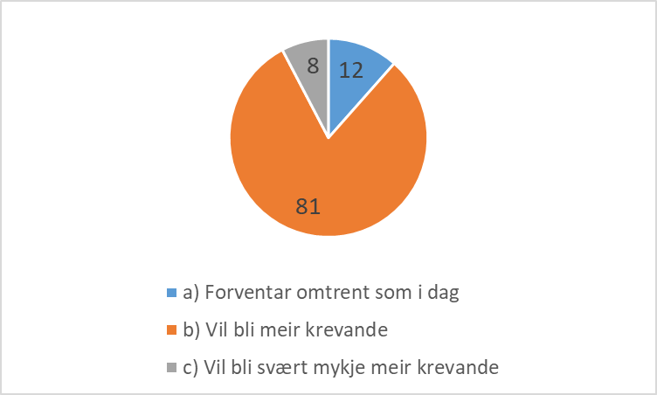
Heile 89% av kommunane svarar at det vil bli enno meir krevjande å rekruttere sjukepleiarar framover. Dette tyder på at ein går mot ein svært utfordrande situasjon i Sogn og Fjordane når det gjeld å få tak i nok sjukepleiarar i eit fylke der andelen gamle også blir høg og aukande.
I kva grad har ein tilsett utanlandske sjukepleiarar: Har ein sjukepleiarar med utanlandsk bakgrunn i dag?
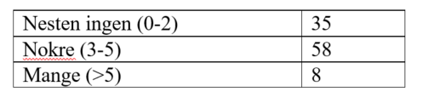
Vi ser at omkring 2/3 av kommunane har noko innslag av utanlandske sjukepleiarar i dag, og for nokre kommunar (5%) er dette betydeleg.
Andre kommentarer frå kommunane:
- Vi hjelper til med å skaffe bustad og prøver å bistå med den løysinga i høve bustad som den einskilte ønsker.
- Har god dekning i heimetenesta, men slit med god dekning av vernepleiar/sjukepleiar i tenestene for funksjonshemma. Manglar ei sjukepleiarstilling på sjukeheimen, faste sjukepleiarar ønskjer ikkje å gå nattevakter.
- Kommunen fekk som sagt rekruttert to polske sjukepleiarar frå Adecco hausten 2018, som hadde full språkopplæring, med ei bindingstid på 18 mnd. Kommunen har eit bu-kollektiv for dei som ynskjer å bu saman, noko som desse to sjukepleiarane ynskte. Dette bu-kollektivet er populært og det er rimeleg husleige.
- Kommunen har dekka faste stillingar, men slit med å skaffe vikarar til sjukefråvær og ferie. Dette er grunnen til jamnleg innleige frå vikarbyrå.
- Kommunen vil ta i bruk høgre løn, enn KS sine minstelønssatsar
- Vi har mange utanlandske sjukepleiarar, og vil heller ha norske hjelpepleiarar enn fleire utlandske sjukepleiarar, dersom vi får norske sjukepleiarar vil vi hjelpe til med bolig etter deira behov.
- Den beste rekrutteringa me har er å gje utdanningsstipend til personar som bur i kommunen og som ynskjer å bu her framover. Me har rekruttert mange unge med denne ordninga. Den største utfordringa er vikariat, få søker på det.
- Spørsmål 9 er vanskeleg å svare på. Det kan vere fleire aktuelle tiltak som kan vere aktuelle visst ein skal bruke kr 100 000,-. pr. sjukepleiar. Då må ein sjå dette i større ein samanheng, om då dette tiltaket kan vere det beste. «Dette vil og vere eit politisk spørsmål.
- Store utfordringar med å skaffe bustad
- Rekrutteringstiltak vil vere viktig å prioritere og vi er opne for å ta inn sjukepleiarar frå utlandet. Viktig at dei beherskar godt norsk. Rekrutteringsarbeidet vil bli meir krevjande framover. Viktig å jobbe med gode tiltak for rekruttering av sjukepleiarar. Oppmode tilsette til å ta sjukepleiarutdanning, tilby stilling før dei ferdig, gje stipend, tilbod om høgare løn m.v.
- Kostnaden for formidling er ca. 160 000
- Kommunen har eit arbeid på gang med felles bemanningsplan med heimetenestene og institusjon for å nytte sjukepleierressursen målretta mot nødvendige sjukepleieroppgåver, og for å nytte ressursen på tvers, for slik å styrke ressursane vi har på ein best tenleg måte for innbyggjarane.
- Kommunen har benyttet seg av rekruttering av sjukepleier frå utlandet og tatt kostnad ved dette. Utfordring er forståelsen for oppbygging av det norske helsesystemet, språk og det sjukepleiefaglige ansvaret når det gjelder kontakt med pårørande, fremdrift ved rehabilitering og utskriving. Vår erfaring er at det tar fleire år før utanlandske sjukepleiere er trygge på disse oppgåvene, i noen tilfelle aldri. Rekruttering av utanlandske sjukepleiere har også sine positive sider, dei er arbeidssomme og stabile arbeidstakarar. Dei er gode på akuttsjukepleie og tekniske sjukepleiarprosedyrar.
- Kommunen kan stille seg positiv til å skaffe evt. subsidiere husleige delvis i ein periode. Men dette må diskuterast/vedtakast på eit høgare nivå.
Konklusjon:
Kommunane i Sogn og Fjordane har allereie no ein utfordrande rekrutteringssituasjon når det gjeld sjukepleiarar. Dette vert forventa å bli endå vanskelegare framover. Meir aktive og samordna rekrutteringstiltak som også inkluderer rekruttering frå utlandet bør være aktuelt om ein skal skaffe befolkninga nok kvalifisert fagpersonell framover.
Av Hans Johan Breidablik, Samhandlingsbarometeret

